SÔI NỔI THÁNG NÓI KHÔNG VỚI NHỰA DÙNG MỘT LẦN
VÌ MỘT VIỆT NAM NĂNG ĐỘNG VÀ XANH
Thực hiện công văn số 482/TTTNMT-DVSK ngày 22/10/2021 của Trung tâm truyền thông tài nguyên và môi trường thuộc Bộ Tài nguyên và Môi trường về việc hưởng ứng Chương trình “Tháng nói không với nhựa dùng một lần”, cô trò lớp 1A2 đã sôi nổi hưởng ứng “Tuần lễ hành động nói không với rác thải nhựa dùng một lần” do nhà trường phát động.
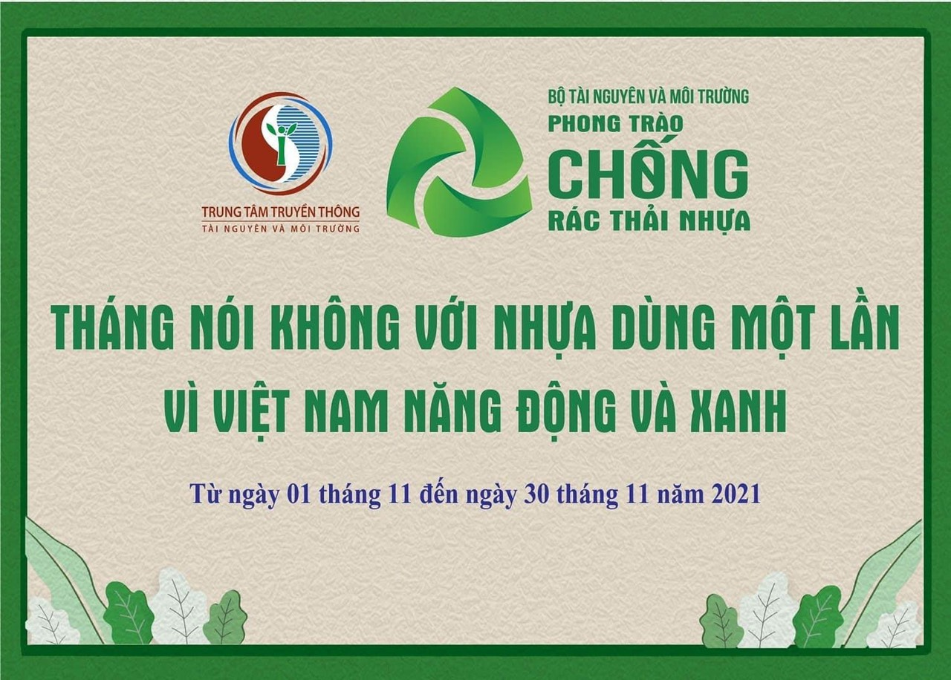
Nhằm từng bước giáo dục thói quen tiêu dùng xanh tại các trường học, xây dựng ý thức định hướng các em học sinh giảm thiểu, hạn chế, từ chối nhựa sử dụng một lần, khuyến khích sử dụng các sản phẩm thiên nhiên với môi trường. Liên đội định hướng học sinh toàn trường thực hiện không sử dụng túi ni lông, cốc, ống hút nhựa, … mà tập hình thành thói quen tiêu dùng xanh, sử dụng các sản phẩm thay thế thân thiện với môi trường như: túi vải, túi giấy, ông hút tre…., tái chế các đồ nhựa dùng một lần thành đồ dùng sử dụng trong gia đình ….

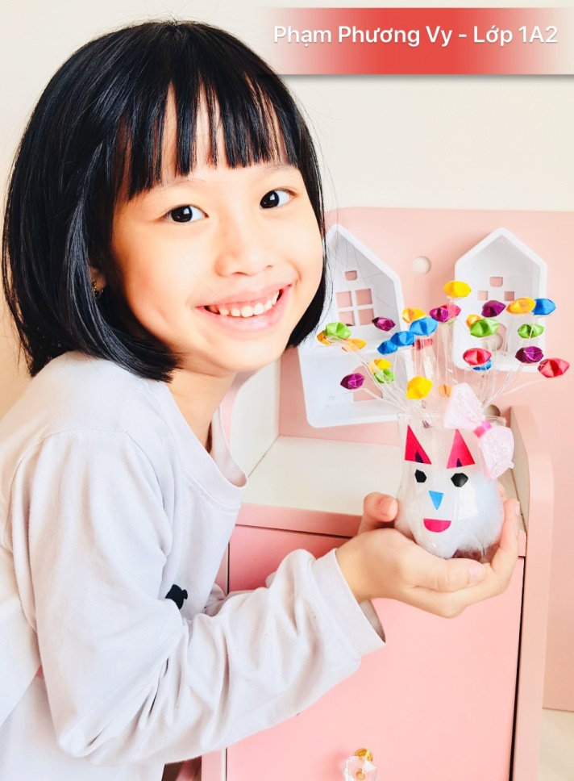 | 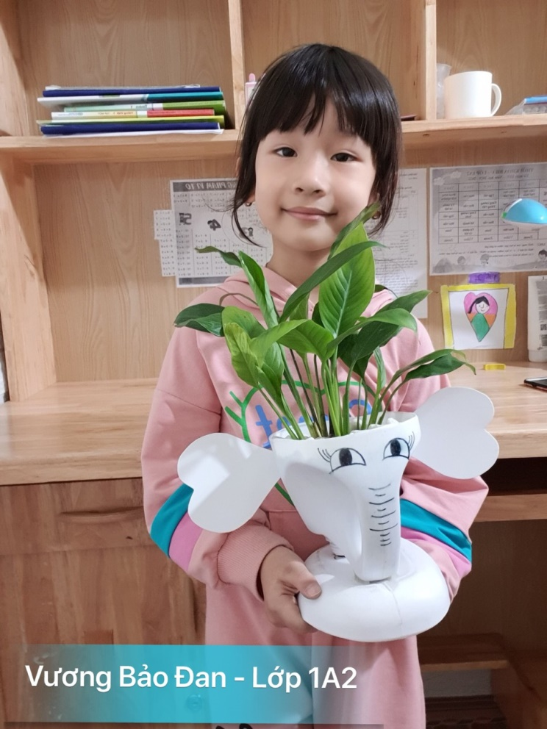
Học sinh lớp 1A2 sôi nổi hưởng ứng Tháng nói không với nhựa dùng một lần

Giáo viên chủ nhiệm đã lồng ghép vào các tiết dạy để truyền tải thông điệp của “Tuần lễ hành động nói không với rác thải nhựa dùng một lần” đến các con học sinh.
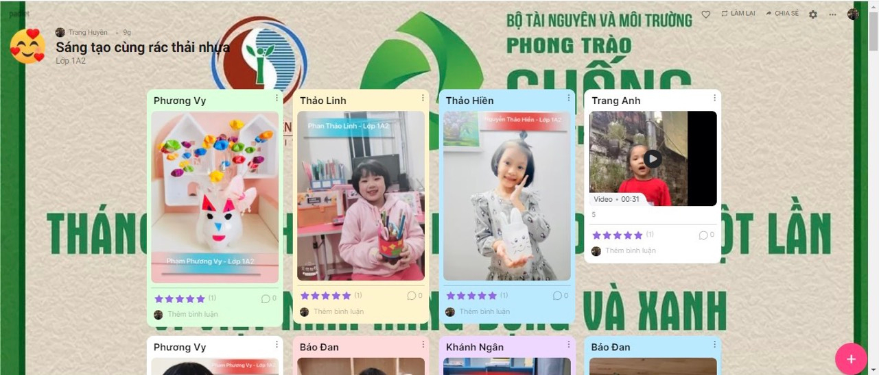
Những hình ảnh học sinh và gia đình sử dụng các sản phẩm thay thế, thân thiện với môi trường đã gửi tới giáo viên chủ nhiệm để tham gia hoạt động của nhà trường.
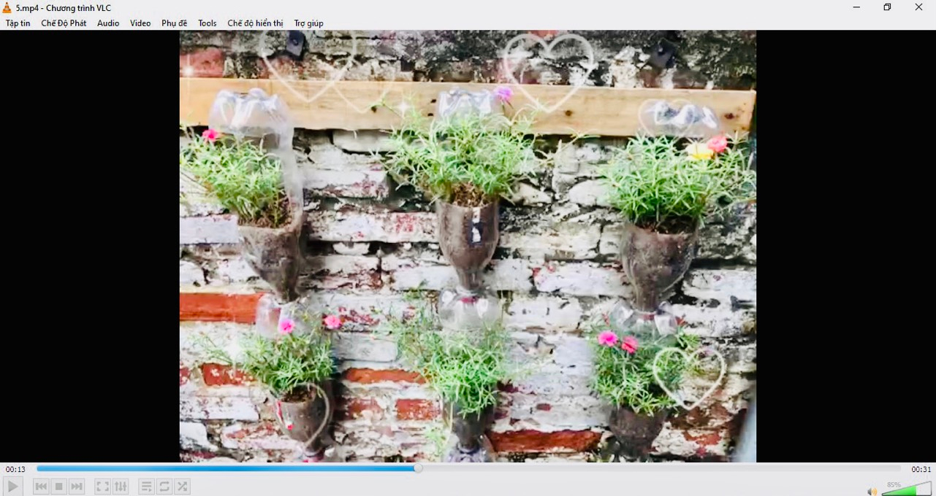
Gia đình bạn Trang Anh tái chế chai nhựa để trồng cây rất đẹp.
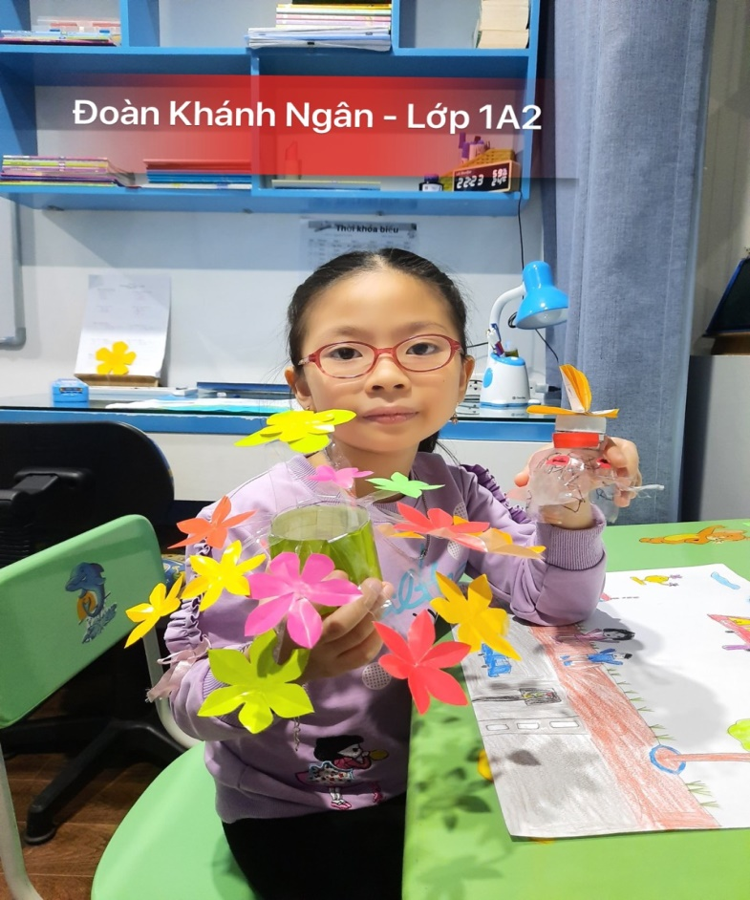 | 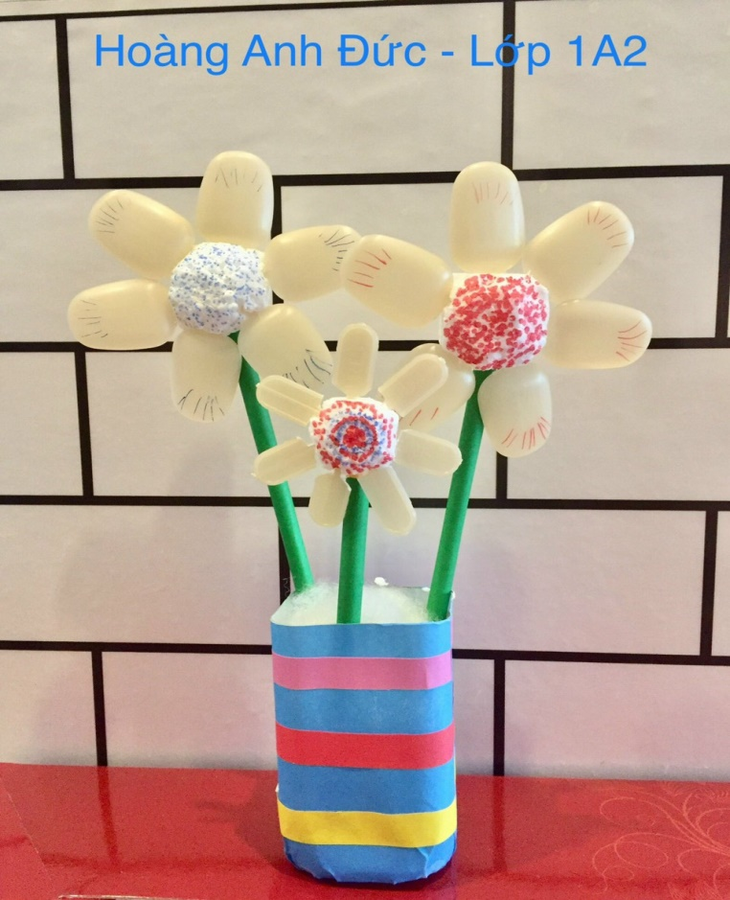
Sản phẩm lọ hoa rất sáng tạo của bạn Khánh Ngân và Anh Đức
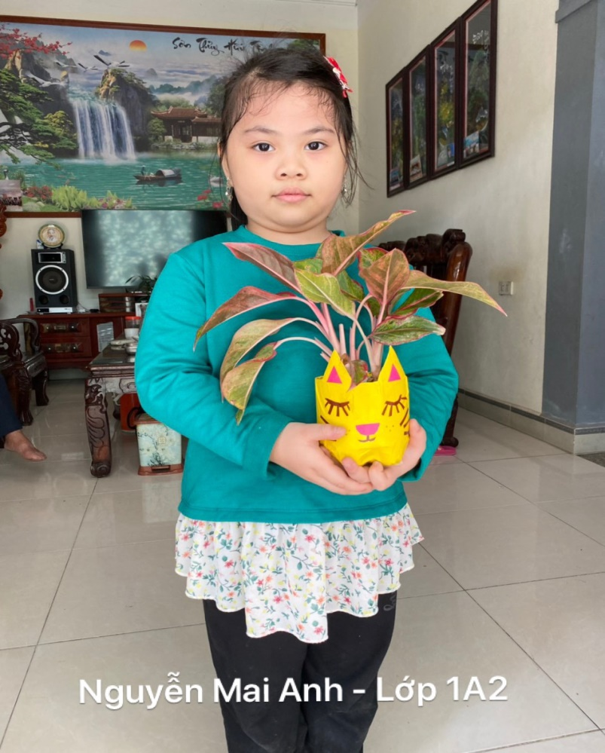 | 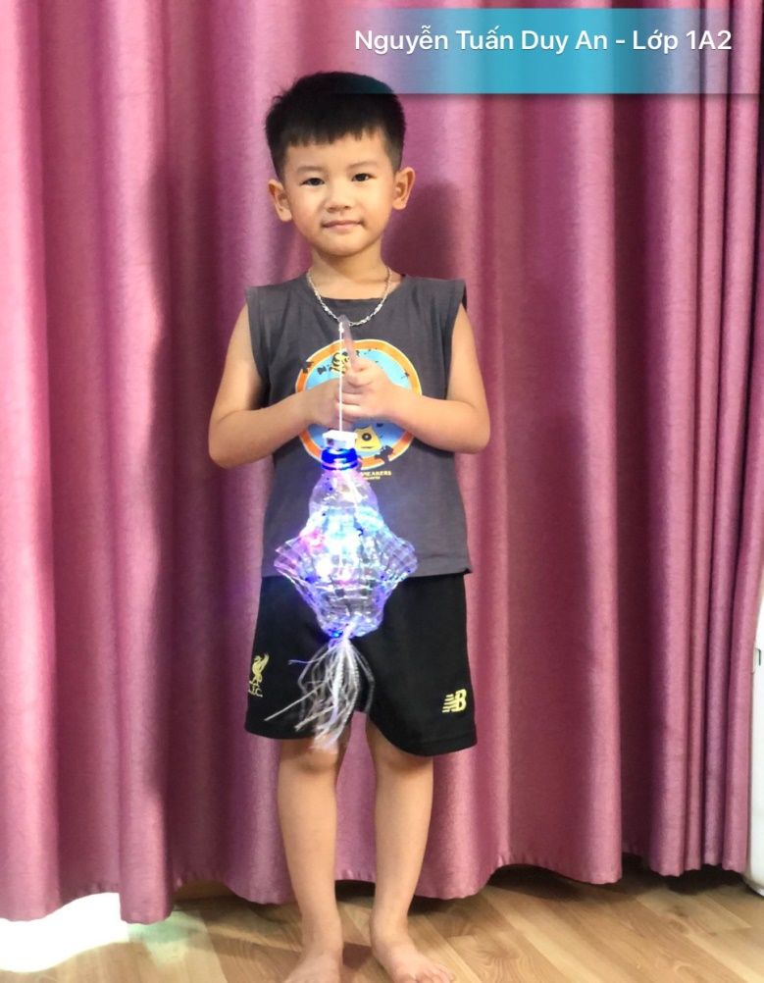
Mai Anh và Duy An rất vui và háo hức khi được cùng bố mẹ tham gia hoạt động
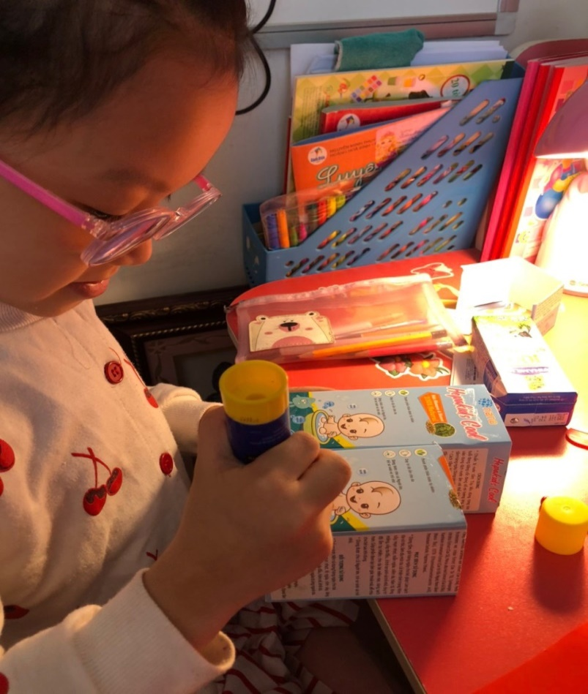 | 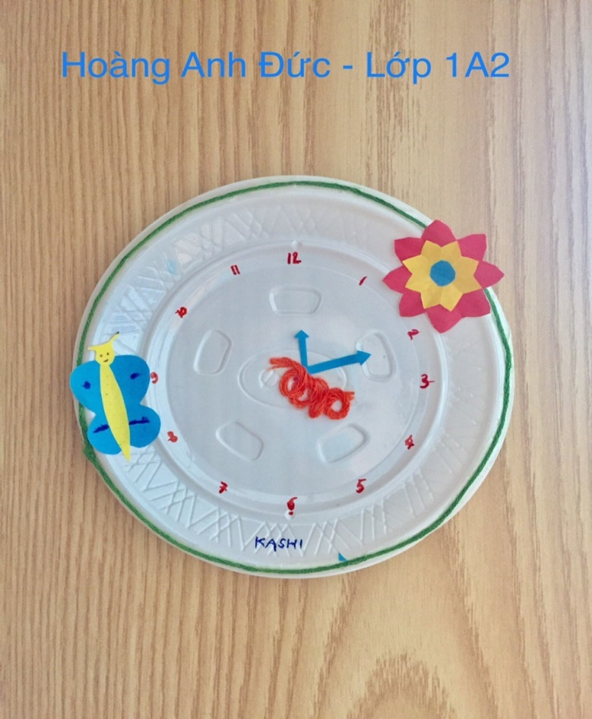
Chúng tớ được bố mẹ hướng dẫn và tự tay làm những sản phẩm mình thích
từ đồ nhựa dùng một lần và vỏ hộp giấy.
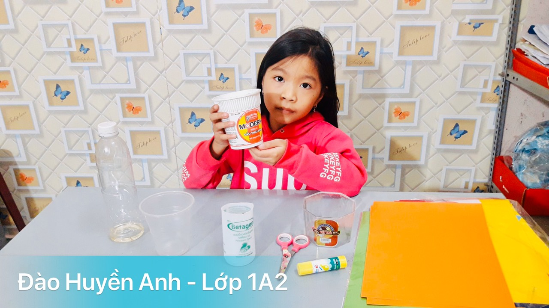
Đồ nhựa dùng một lần trong gia đình mình nhiều lắm, các bạn hãy tái chế thành những đồ dùng có thể sử dụng được như ông đựng bút, hộp màu các bạn nhé – Đào Huyền Anh
Học sinh lớp 1A2 quyết tâm thực hiện “Tuần lễ hành động nói không với rác thải nhựa dùng một lần”, chung tay hành động bảo vệ môi trường, xây dựng một Hà Nội xanh!
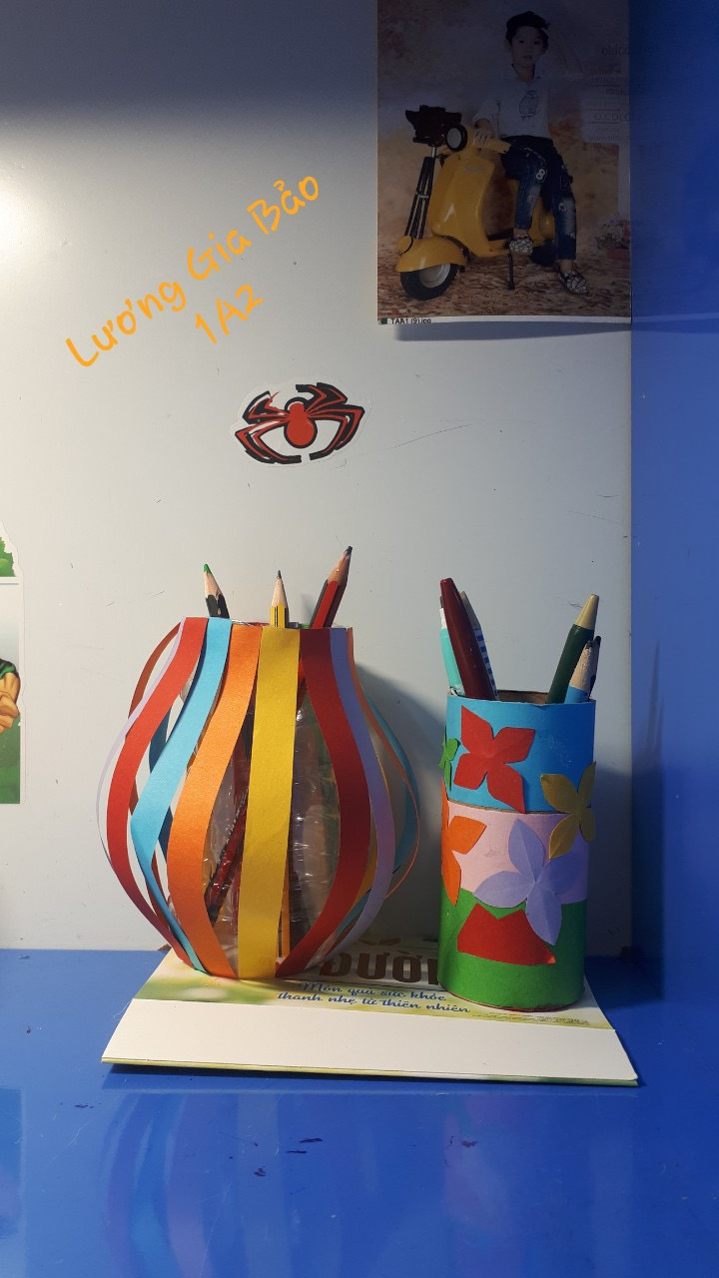 | 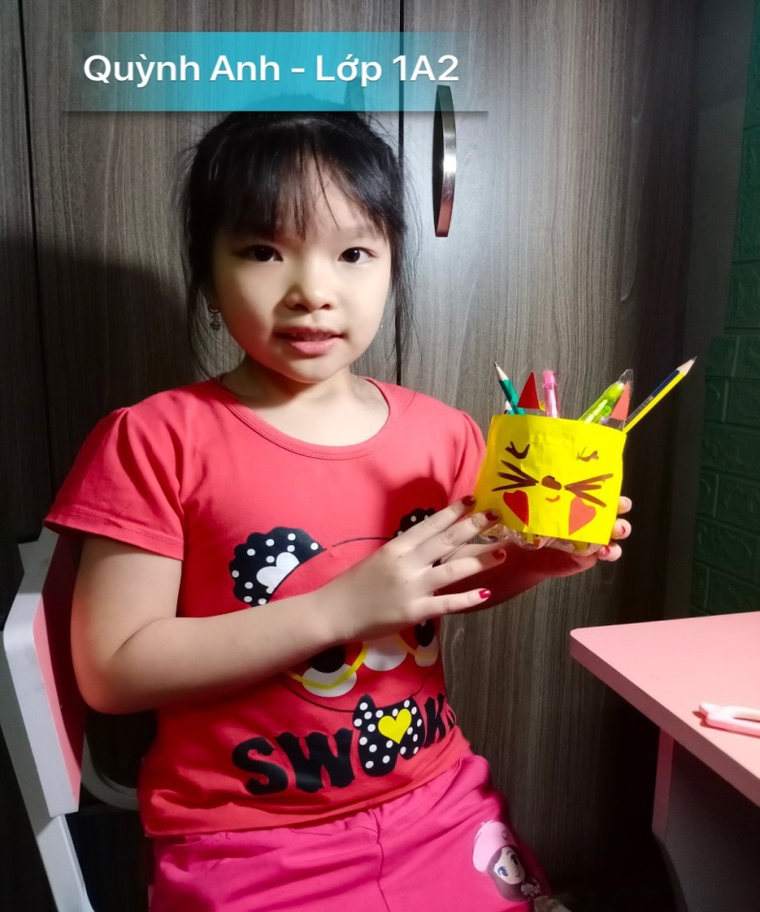
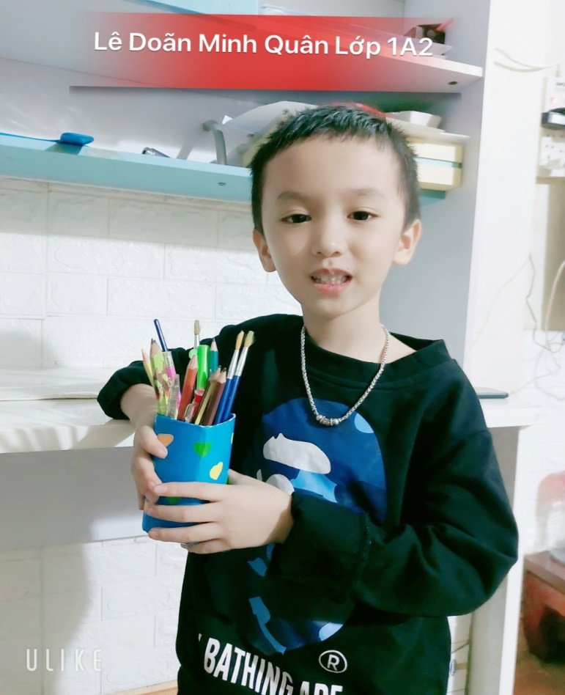 | 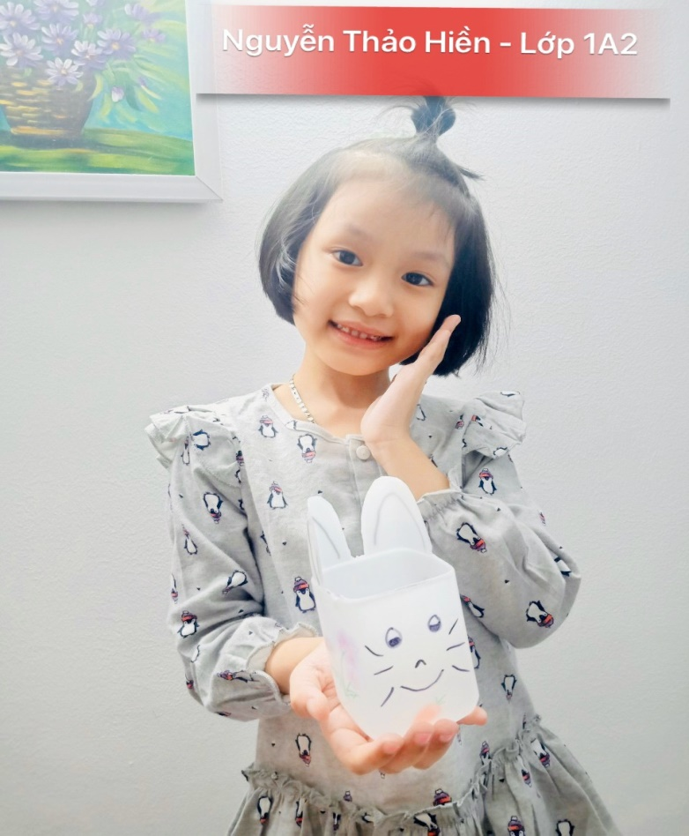
Những chiếc hộp bút xinh xắn được tái chế từ đồ nhựa dùng một lần thật đáng yêu.

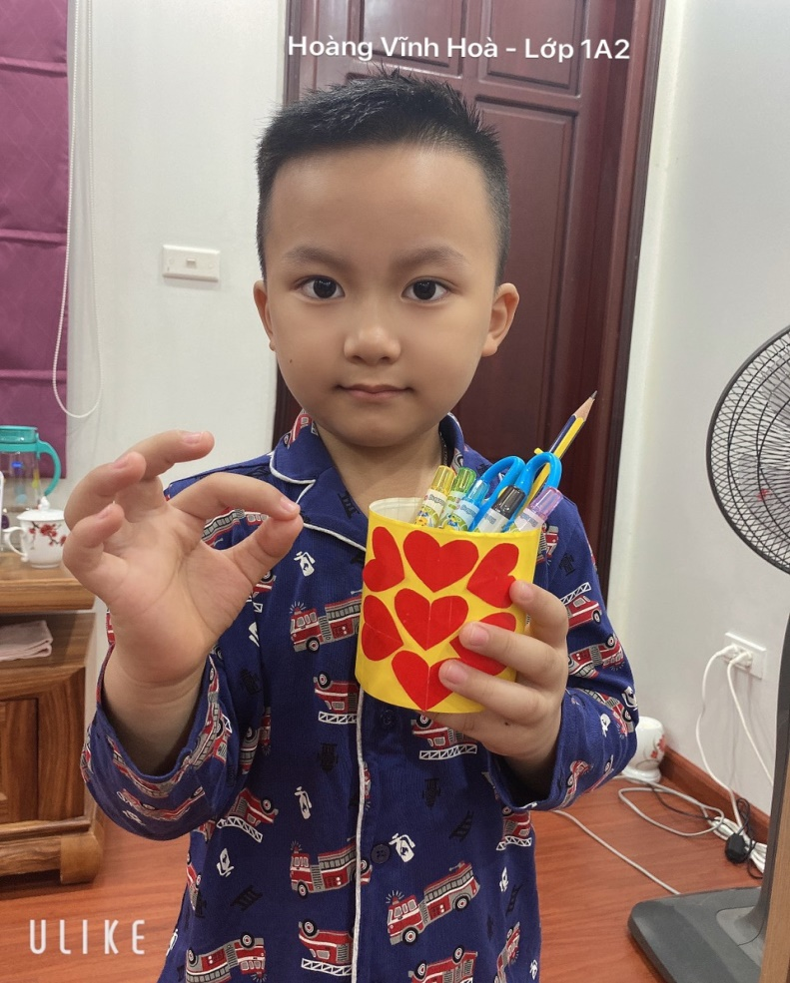 | 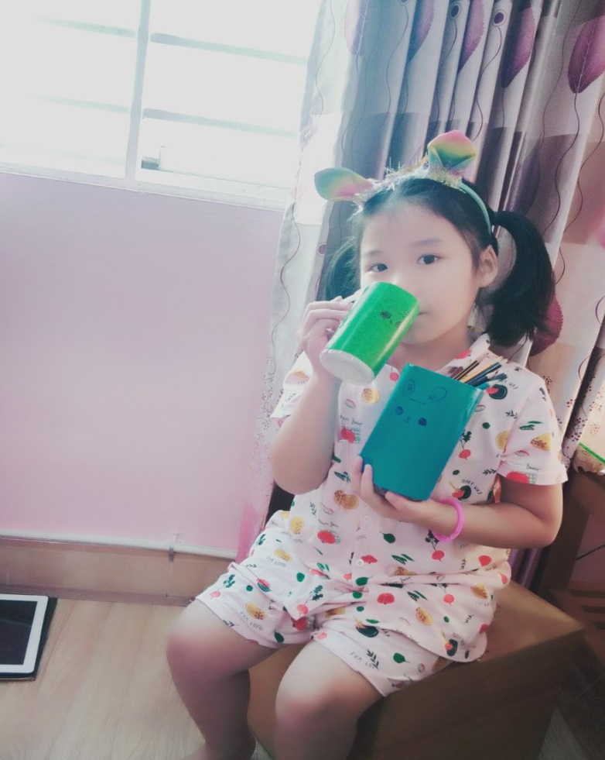
Chúng tớ rất thích hoạt động ý nghĩa này!

